《网络与通信》课程实验报告
实验三：数据包结构分析
姓名 |  |  | 院系 |  | 计算机学院 |  |  | 学号
任课教师 |  |  |  |  |  | 指导教师
实验地点 |  |  |  |  |  | 实验时间
实验课表现 |  | 出勤、表现得分(10) |  |  |  | 实验报告  得分(40) |  |  | 实验总分
 |  | 操作结果得分(50)
实验目的：
- 了解Sniffer的工作原理，掌握Sniffer抓包、记录和分析数据包的方法；
- 在这个实验中，你将使用抓包软件捕获数据包，并通过数据包分析每一层协议。
实验内容：
使用抓包软件捕获数据包，并通过数据包分析每一层协议。

实验要求：（学生对预习要求的回答）（10分） |  |  |  |  |  |  |  |  |  |  | 得分：
  - 常用的抓包工具
实验过程中遇到的问题如何解决的？（10分） |  |  |  |  |  |  |  |  |  |  |  | 得分：
问题1：

问题2：

问题3：

本次实验的体会（结论）（10分） |  |  |  |  |  |  |  |  |  |  | 得分：
思考题：（10分）
思考题1：（4分） |  |  |  |  |  |  |  |  |  |  | 得分：
写出捕获的数据包格式。
1. 数据链路层Ethernet II : 目的MAC（前六个字节），源MAC（7-12个字节），类型（13-14个字节）

思考题2：（6分） |  |  |  |  |  |  |  |  |  |  | 得分：
写出实验过程并分析实验结果。
1. 设置网卡：选择菜单栏上Capture -> Option，勾选WLAN网卡。这里用ipconfig查看了IP地址点击Start。启动抓包。
2. 获取一个数据包，点开详情面板。
3. 各层数据分析
- 数据链路层以太网帧头部信息
Ethernet II, Src: IntelCor_03:85:31 (98:2c:bc:03:85:31), Dst: RuijieNe_7d:49:25 (14:14:4b:7d:49:25)
Destination: RuijieNe_7d:49:25 (14:14:4b:7d:49:25) # 目的MAC
Source: IntelCor_03:85:31 (98:2c:bc:03:85:31) # 源MAC
对应的数据位置：
其中农对于MAC地址，前三个字节是由IEEE的注册管理机构RA负责给不同厂家分配的代码(高位24位），也称为“编制上唯一的标识符”（Organizationally Unique Identifier），后三个字节(低位24位)由各厂家自行指派给生产的适配器接口，称为扩展标识符（唯一性）。一个地址块可以生成2的24次方不同的地址。
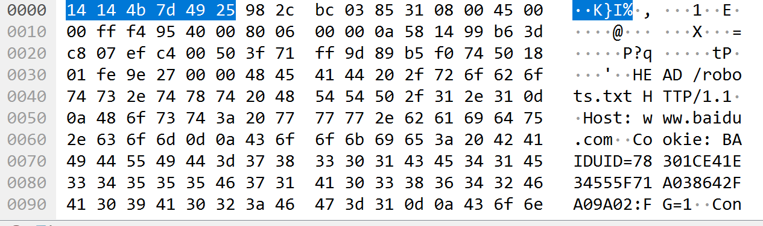
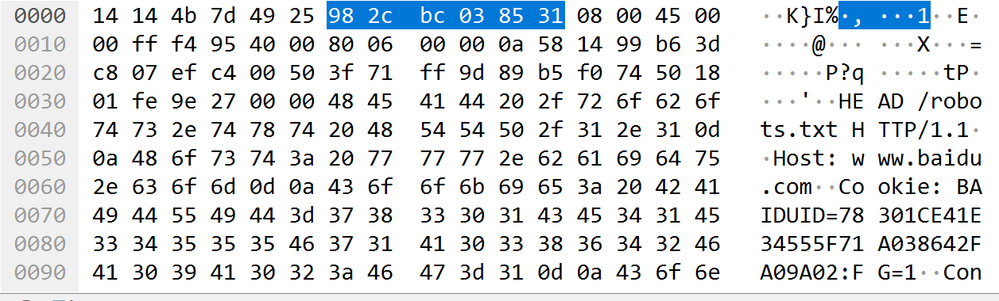
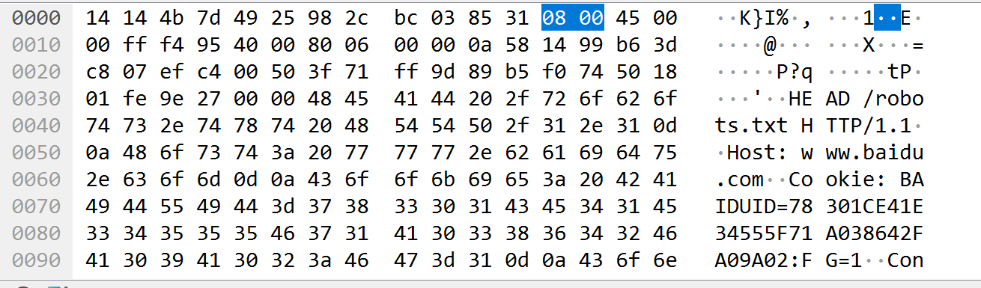

指导教师评语：
日期：

